Тематическое занятие в старшей группе «Рождество Христово»

Задачи:
Обучающие: Познакомить детей с историей возникновения великого православного праздника; дать представление о его значении.
Закрепить знания о евангельских событиях Рождества Христова, познакомить детей с традицией празднования Рождества - главного и любимого праздника года.
Развивающие: Активизировать речь детей и обогатить словарь.
Воспитательные: Воспитывать положительное отношение к православной вере и культуре. Воспитывать нравственно-духовное отношение к народным традициям.
Воспитывать любовь и дружелюбие к окружающим.
Словарная работа: Вести в активный словарь новые слова, уточнить понятие новых слов - Рождество Христово, Святки, колядки, христославы, Вифлеемская звезда.
Интеграция образовательных областей: «Познавательное развитие», «Речевое развитие», «Художественно-эстетическое развитие», «Социально-коммуникативное развитие», «Физическое развитие».
Ход занятия.
Воспитатель: Здравствуйте, ребята! Прошёл наш любимый праздник встреча Нового года, но праздники не закончились, есть у нас ещё праздник волшебный и очень добрый – Рождество! Рождество в нашей стране празднуется 7 января, в этот день родился Иисус Христос - Спаситель Мира. Ночь накануне Рождества 6 января считается волшебной. Если загадать желание, то оно обязательно сбудется. Только желание должно быть обязательно добрым, потому что доброте и любви ко всем людям учит нас Иисус Христос. Вы хотите узнать, удивительную историю его рождения?

Дети: Да.
Презентация «История рождения Христа»
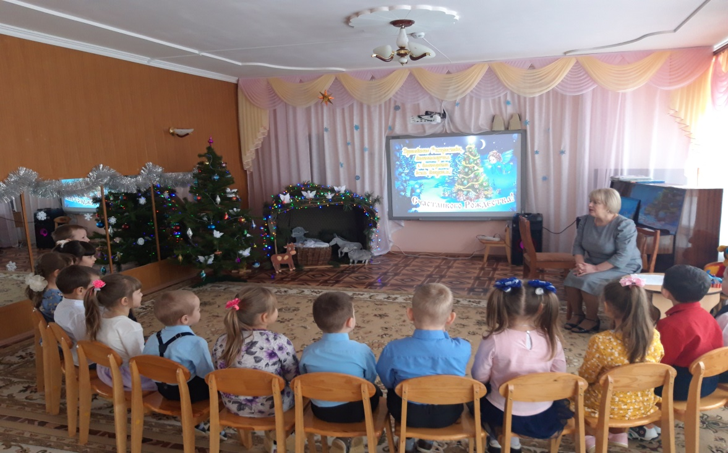
Давным-давно жила девушка по имени Мария. Мужем ее был плотник Иосиф, потомок великого рода царя Давида. Однажды пред Марией явился ангел Гавриил и сказал ей: «Радуйся, Благодатная! Господь с тобою; Благословенна ты между женами». Из всех женщин Бог избрал Тебя для рождения Сына Божьего, которого Ты назовешь Иисус. С этой минуты юная Дева Мария знала, что родит Сына Божьего – Спасителя Мира.
Однажды пришлось Иосифу и Марии отправиться в город Вифлеем. А в это время туда приехало очень много народа, и они не могли найти места для ночлега ни в одном доме. Тогда они нашли недалеко за городом пещеру (вертеп, куда в холодную погоду пастухи загоняли скот). Здесь Мария и родила своего сына Иисуса Христа. В пещере не было колыбели для Младенца, и Мария положила Его в ясли – так называлась кормушка для скота. В это время на небе появилось множество Ангелов. Они пели песню: «Слава на Небесах Богу, на земле мир и любовь Божия к людям». Песню Ангела услышали пастухи. Они пришли поклониться Христу.
А еще перед рождением Христа на небе появилась особенно яркая звезда. Эту звезду заметили древние мудрецы (волхвы). Они пошли вслед за необыкновенной звездой, и она привела их в пещеру к Младенцу. Мудрецы поняли, что это не простой Младенец, Сам Бог. Так мудрецы Востока, волхвы, по звезде нашли дорогу к пещере, в которой родился Спаситель. Звезду назвали Вифлиемской. Они пришли поклониться Ему и принесли дары: золото, ладан и смирну. Рождение Иисуса Христа-Спасителя Мира стал великим праздником.
Воспитатель: Ребята, что это за праздник, кто знает?
Дети : Рождество.
1 Рождество- это значит радость!
Рождество- это значит мир!
Рождество- это значит надо
Всех простить, как Христос учил.

2 Светлый праздник Рождества!
Нет счастливей торжества!
В ночь рождения Христова
Над землей зажглась Звезда.

3 Зажглась звезда. Смотри, горит
Предвестница добра!
«Христос родился!»-говорит.
Нет лучше волшебства.

4 В светлый праздник Рождества
Я желаю вам добра.
Сбережет пусть от беды
Свет рождественской звезды.
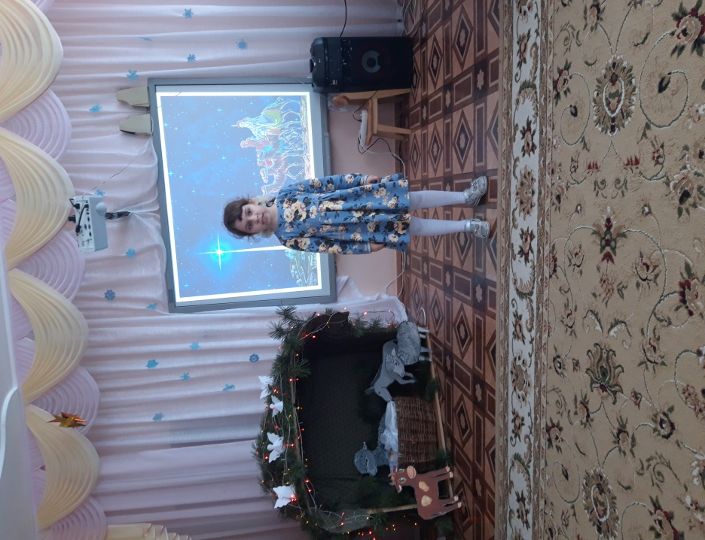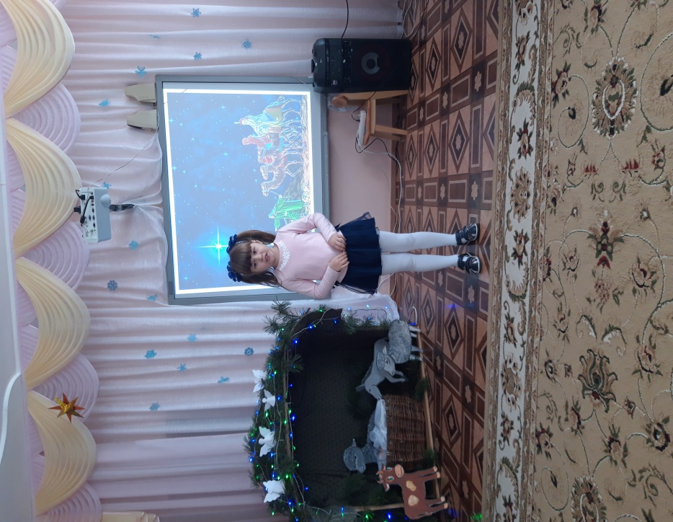

Песня «Звездочки ярко сияли»
Игра «Звездочка» Физминутка.
Звезда на небе засияла.
Елочка иголками качала.
Ягнята копытами стучали.
Пастухи их подгоняли.
Все волхвы царя царей встречали.
Воспитатель: Итак, мы сегодня говорим о празднике Рождество. Этот праздник несёт нам веру в чудеса, дарит нам добро и радость. Я предлагаю вам поиграть в игру «Четвертый лишний». Я назову 4 слова, а одно слово к этому празднику не имеет никакого отношения. Вы должны узнать это «лишнее» слово и назвать его. Будьте внимательны.
Словесная игра «Четвертый лишний»:
-Пещера, ангел, карандаш, вертеп;
-Ясли, тетрадь, овечка, пастух.
- Волхвы, звезда, солома, стол;
-Золото, ладан, смирна, дерево;
- Младенец, Матерь Божья, Иосиф, Карлсон;
Воспитатель: Молодцы. Вы были очень внимательные. Когда наступал праздник Рождества, в домах и церквях зажигают свечи. Поют песни о родившемся Младенце и его матери.
В рождество Христово
Ангел прилетел
Он летал по небу,
Людям песню пел:
Все люди, ликуйте,
Вместе торжествуйте
В день Христова Рождества!
Воспитатель: Ребята, люди торжествовали не только в день рождения Иисуса, они веселились от рождества до следующего праздника Крещения. Эти дни назывались Святками. В эти дни добрые люди делились с бедными чем-то вкусным, чтобы в этот день никто себя не чувствовал обиженным и несчастным. Детям дарили подарки . А еще ходили, особенно в селах и деревнях по домам друг к другу с подарками и славили Христа, Они переодевались в шуточные маски и одежды, брали звезды с зажженной свечой, брали в руки фигурки матери Христа с маленьким Иисусом и колядовали. Колядовать - значит славить Христа специальными песнями - колядками, в которых они желали людям счастья, здоровья и хорошего урожая, Людей, которые славили Христа, пели колядки, называли христославами. Особенно неутомимыми христославами бывали дети. За пение таких песен - колядок полагалось угощение . В каждом доме, куда они заходили, их обязательно чем-нибудь награждали, Не принимать христославов считалось большим грехом для хозяина дома, оскорблением для колядующих и неуважением традиций.
Воспитатель: Давайте вспомним, где родился Младенец? Какие дары принесли волхвы? Кто такие волхвы? кто такие христославы? Что такое колядки?
Как люди празднуют Рождество Христово?
- А еще играли веселые игры.
Музыкальная игра «Санки».
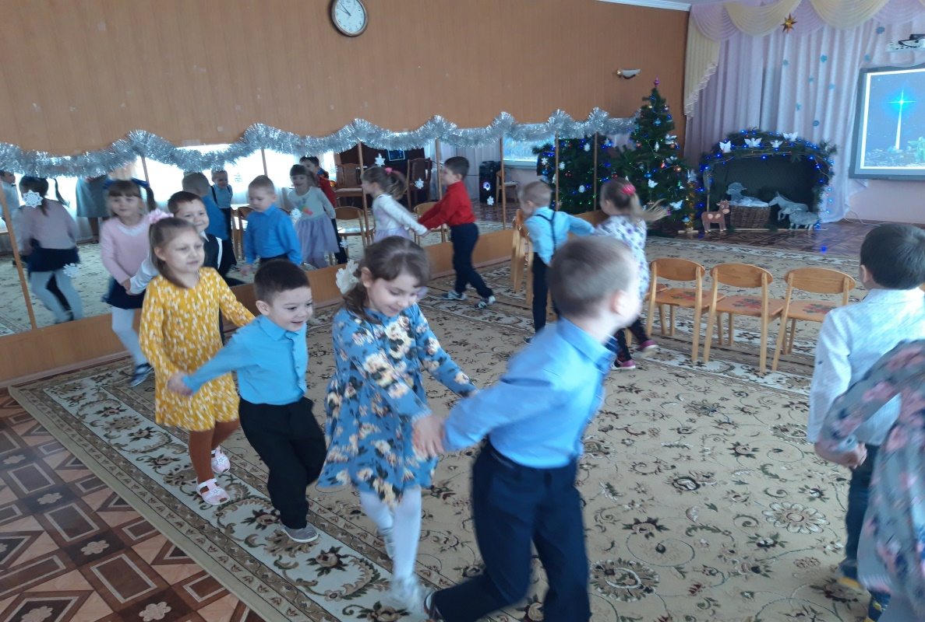
Воспитатель:А теперь посмотрим мультфильм «Рождество Христово».
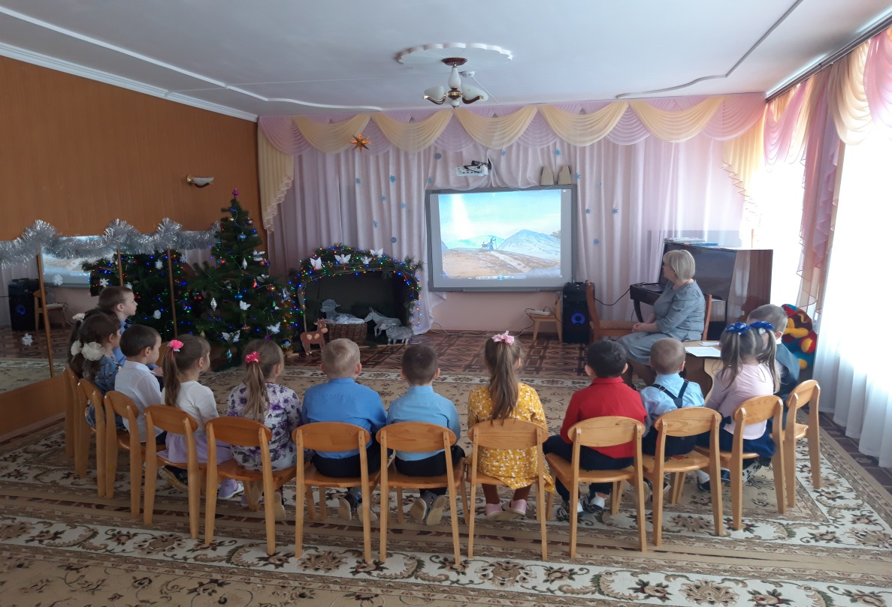
В этот праздник принято заботиться о бедных, обездоленных, ведь будущий царь мира Христос родился не в богатом дворце, а в простой пещере, показав этим, что главная ценность человека не в богатстве, а в его душе.
